hava durumu
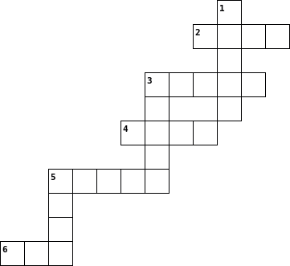

Across  2. hava ne sıcak ne soğuk  3. güneş gözlüklerini takmalısın  4. üşüyeceksin montunu giy  5. ne kadar çok esiyor  6. artık dondurma yiyebiliriz |  | Down  1. şemsiyeye ihtiyacın var  3. haydi kardanadam yapalım  5. is the weather like ?

BU CÜMLELERİN GEÇEBİLECEĞİ HAVA DURUMUNUN İNGİLİZCE KARŞILIKLARINI BULMACAYA YAZALIM

